Izid nove knjige v MGL: Čehov in prostor
20. november 2013 , Avtor: MGL , Objavljeno v: Informacije , Publikacije

V zbirki Knjižnica MGL je izšla nova knjiga sarajevskega dramaturga, dramatika in teatrologa Almirja Bašovića "Čehov in prostor" v prevodu Đurđe Strsoglavec.
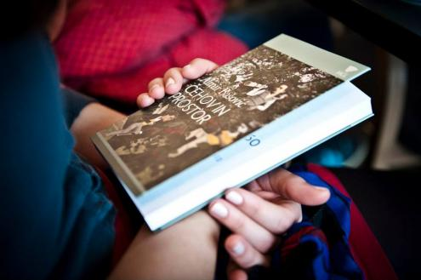Foto: Maj Pavček
Knjiga Čehov in prostor (Sterijino pozorje, 2008) sarajevskega teatrologa in dramatika Almirja Bašovića je dragocena študija, katere podnaslov Struktura dramskega prostora v dramah Čehova kot koncentriran izraz dramske strukture bralcu že razkriva svoj natančno koncipirani problemski fokus.
Dramski opus Čehova, zadnjega »klasika« in prvega »modernista«, znamenitega in vedno znova uprizarjanega avtorja, analitični diskurz svetovne teatrologije najpogosteje povezuje s problemom (dramskega) časa. Knjiga Čehov in prostor se analize njegovih dramskih del loteva z drugega konca, namreč z vidika zasnove (dramskega) prostora.
Knjiga, ki jo je v slovenščino prevedla Đurđa Strsoglavec, bo navdihujoče branje tako za gledališke praktike kot teoretike, saj ponuja dragocene iztočnice za dialog s Čehovom. Predstavi pronicljivo analizo njegovih del in njihovih prostorov ter opozori na kreativno razmerje med dramskim dejanjem in njegovim dogajalnim okoljem.
O avtorju
Almir Bašović (1971, Sarajevo) je diplomiral, magistriral in doktoriral na Filozofski fakulteti Univerze v Sarajevu, kjer je predavatelj na Oddelku za primerjalno književnost. Objavlja gledališko, filmsko in literarno kritiko ter teoretske eseje. Je avtor dram Priviđenja iz srebrenog vijeka (krstna izvedba: Narodno pozorište Sarajevo, 2003; prva izvedba v nemščini: Theater Nestroyhof Hamakom, Dunaj, 2012) in RE: Pinocchio (prva izvedba v albanščini: CTC teatar Skopje, 2006). Drami sta prevedeni v več jezikov. Za dramo Priviđenja iz srebrenog vijeka je na Festivalu bosansko-hercegovske drame Zenica leta 2004 dobil nagrado za najboljše dramsko besedilo, napisano v bosanščini, hrvaščini in srbščini, drama je uvrščena v publikacijo Evropskega gledališkega srečanja (ETC) European Theatre Today med 120 najboljših sodobnih dram. Kot dramaturg je sodeloval pri več gledaliških predstavah. Je avtor knjig: Priviđenja iz srebrenog vijeka (Sarajevo, 2004), Čehov i prostor (Novi Sad, 2008), Visions de l'age d'argent/RE: Pinocchio (Pariz, 2008) in sourednik zbornika Drama i vrijeme (s Savom Anđelkovićem, Sarajevo, 2010).
Iz spremne besede
Ali Čehov v tekstu sploh kdaj zamenja osnovno lokacijo in nas preseli drugam? Največ, kar se premakne, je na vrt pred hišo, v kateri teče glavno dogajanje, na kratek sprehod ali pa v kak drug prostor v isti hiši. Glavne osebe le redko izpusti iz svojega »doma«.
Njegove osebe živijo v nekem »vmesnem času«. Prav ta vmesni čas, bralčeva ali gledalčeva vsakokratna sedanjost, zagotavlja njegovim osebam verjetnost.
Prostori, v katere Anton Pavlovič naseli svoje zgodbe, so kot neke stalno naseljene »čakalnice«, ki dajejo vtis realnosti. Čakajoči pričakujejo. Ali pa so popotniki, potohodci, iskalci. Grum bi jim rekel pasatisti.
To ne pomeni »dokumentarnega« prostora tistega časa, pač pa vtis dokumentarnega, verjetnega, tudi tu in zdaj, za tisti »vmesni čas« tudi v mojem času prepoznaven in verjeten.
(Meta Hočevar: Časprostor Antona Pavloviča)

